- 성상
  - 절차
    - 흰 배경에서 육안 관찰한다.
- 확인시험
  - 자외 가시부 흡광법
    - 시험 정보
      - 시약
시약 | 등급 | 제조처 | Cat. 번호 | 추적번호
Methanol | HPLC | B&J | AH230-4 | LM001
Milli-Q Water | N/A | Celltrion Pharm | N/A | N/A
Note: 위의 표에 있는 제조처의 시약을 사용하거나 이와 동등한 grade를 사용한다.
    - 검액 조제
      - 이 약 20 정 이상의 무게를 재고, 유발에 넣고 갈아 가루로 한다.
      - 검체 가루를 피타바스타틴 칼슘 4 mg에 해당하는 양 (약 247.0 mg)을 달아 메탄올 10 mL를 넣고 잘 흔들어 섞은 다음 원심분리한다.
      - 상층액 1 mL를 취하여 메탄올을 넣어 50 mL로 한다.
    - 분광기 시스템
공시험액 | 메탄올
셀 경로 | 1.0 cm 석영셀
파장 | 200 - 800 nm
    - 절차
      - 메탄올로 공시험하고, 200 nm에서 800 nm 파장에서 검액의 UV 스펙트럼을 측정한다.
      - 검액은 242 - 246 nm에서 최대 흡수를 보인다.

- 용출
Note: 시험 시 빛에 유의하여 차광용기를 사용한다.
Note: 시험 시작 전 용량 플라스크를 희석하는 용액으로 헹구고 건조한다.
  - 시험 정보
    - 표준품
      - 피타바스타틴메틸벤질아민 1차 또는 2차 표준품
    - 시약
시약 | 등급 | 제조처 | Cat. 번호 | 추적번호
Acetonitrile | HPLC | J.T.Baker | AH015-4 | LA011
Methanol | HPLC | J.T.Baker | AH230-4 | LM010
Acetic acid | Reagent | J.T.Baker | 9515-03 | LA004
Sodium Chloride | Reagent | 삼전순약 | 120514 | SS020
Milli-Q Water | N/A | Celltrion Pharm | N/A | N/A
Hydranal coulomet AG | ACS | Sigma | 34836 | LH007
Note: 위의 표에 있는 제조처의 시약을 사용하거나 이와 동등한 grade를 사용한다.
  - 희석액 조제
    - 아세토니트릴과 물을 3:2, v/v 비율로 섞는다.
  - 묽은 아세트산 조제
    - 아세트산 (100) 6 g에 물을 넣어 100 mL 로 한다. (1 mol/L)
  - 이동상 조제
    - 묽은 아세트산 10 mL에 물을 넣어 1000 mL 로 한다.
    - 3.4.1 의 시액 350 mL 에 메탄올 650 mL 를 넣고 흔들어 섞는다.
    - 3.4.2 의 시액에 염화나트륨 0.29 g을 넣고 용해한 후 시액을 0.45 μm의 적당한 필터로 여과하고, 소니케이터로 약 10 분 동안 탈기한다.
  - 표준원액 조제
    - 피타바스타틴메틸벤질아민 표준품 약 24 mg을 정밀하게 달아 200 mL갈색 용량플라스크에 넣고 희석액으로 표선까지 채워 섞는다.
Note: Coulometric KF Titrator (모델명: C30X)를 사용해 표준품 0.1 g을 전량 적정하여 수분을 측정한다. 단, 표준품 CoA의 수분으로 보정할 경우 Usage information에 따라 수분 측정을 생략할 수 있음.
  - 표준액 조제
    - 100 mL 갈색 용량플라스크에 표준원액 1 mL를 정확하게 취하여 넣고 물을 가해 표선까지 채워 흔들어 섞는다.
  - 검액 조제
    - 각 용출 용기에 시험액(물) 900 mL를 넣는다.
    - 각 용기에 정제를 하나씩 넣고, 아래의 용출 조건으로 용출기를 가동한다.
    - 용출시험 개시 15분 후에 시험액 10 mL이상 취하여 0.45 μm PVDF 필터로 여과한다.
    - 초기 여액 5 mL이상을 버리고 5 mL를 취해 물을 넣어 10 mL로 한다. (1.1 µg/mL)
  - 용출 조건
시험액 | 물
장치 | 패들법
속도 (RPM) | 50 RPM
용량 | 900 mL
샘플링 시점 | 15 분
온도 | 37 ± 0.5°C
  - 절차
    - 크로마토그래피 시스템에 따라 공시험액(물), 표준액(6회), 검액, 표준액(Bracketing)을 50 μL씩 주입하여 크로마토그램을 기록하고 피크면적을 측정한다.
  - 크로마토그래피 시스템
파장 | 245 nm의 UV detector
칼럼 | 4.6 mm x 150 mm, 3.0 μm, C18  Note: 일본약전 “Pitavastatin Calcium Tablets”에 명시되어 있는 칼럼조건은 칼럼에 가해지는 압이 높으므로, 칼럼조건은 허용범위 내에서 대체 가능함.
칼럼 온도 | 40 °C
유량 | 피타바스타틴 피크의 유지시간이 약 5 분이 되도록 조정한다
주입량 | 50 μL
  - 시스템 적합성
    - 표준액 피타바스타틴 피크의 이론단수는 4500 이상이다.
    - 표준액 피타바스타틴 피크의 대칭계수는 2.0 이하이다.
    - 표준액 6회 반복 주입에 따른 피타바스타틴 피크면적의 상대표준편차는 2.0 % 이하이다.
    - 피타바스타틴 피크의 유지시간은 약 5 분이다.
  - 계산
피타바스타틴 칼슘(C₅₀H₄₆CaF₂N₂O₈)의 용출률 (%) = | A_{SAM} × W_{STD} × 1 × 900 × 10 × P × 0.812
 | A_{STD} × 200 × 100 × LC × 5

A_{STD} : 표준액의 피타바스타틴 평균 피크면적
A_{SAM} : 검액의 피타바스타틴 피크면적
W_{STD} : 취한 피타바스타틴메틸벤질아민 표준품의 무게 (mg)
P : 피타바스타틴메틸벤질아민 표준품의 함량 (anhydrous basis (%))
LC : 1정 중 피타바스타틴칼슘 표시량 (mg)
0.812 : 피타바스타틴칼슘 분자량 / 피타바스타틴 메틸벤질아민 분자량

Note: 검체 6개의 용출결과가 규정한 값을 벗어나는 검체가 1개 또는 2개 일 때 새로운 검체 6개를 가지고 시험을 반복한다. 12개 중 10개 이상의 검체 개개의 용출률이 규정한 값일 때 적합하다.
피타바스타틴메틸벤질아민 표준품의 함량(as is (%))×100
100 – water
=
Note: 피타바스타틴메틸벤질아민
표준품의 함량(anhydrous basis (%))

- 제제 균일성 시험(함량균일성)
Note : 시험 시 빛에 유의하여 차광용기를 사용한다.
  - 시험 정보
    - 표준품
      - 피타바스타틴메틸벤질아민 1차 또는 2차 표준품
    - 시약
시약 | 등급 | 제조처 | Cat. 번호 | 추적번호
Acetonitrile | HPLC | J.T.Baker | 9017-88 | LA037
Methanol | HPLC | J.T.Baker | 9093-88 | LM035
Acetic acid | EP | SAMCHUN | A0033 | LA029
Sodium Chloride | Special grade | SAMCHUN | S0484 | SS020
Hydranal coulomet AG | ACS | Sigma | 34836 | LH007
Note: 위의 표에 있는 제조처의 시약을 사용하거나 이와 동등한 grade를 사용한다.
    - 용액 안정성
용액 | 보관조건 및 기간
이동상 | 실온(15 - 25 °C)에서 7 일간 안정하다.
표준액 | 실온(15 - 25 °C)에서 3일, 냉장(2 - 8 °C)에서 7일간 안정하다.
검액 | 실온(15 - 25 °C) 및 냉장(2 - 8 °C)에서 7일간 안정하다.
  - 희석액 조제
    - 아세토니트릴과 물을 3:2, v/v 비율로 섞는다.
  - 묽은 아세트산 조제
    - 아세트산 (100) 6 g에 물을 넣어 100 mL 로 한다. (1 mol/L)
  - 이동상 조제
    - 묽은 아세트산 10 mL에 물을 넣어 1000 mL 로 한다.
    - 4.4.1 의 시액 350 mL 에 메탄올 650 mL 를 넣고 흔들어 섞는다.
    - 4.4.2 의 시액에 염화나트륨 0.29 g 을 넣고 용해한 후 시액을 0.45 μm의 적당한 필터로 여과하고, 소니케이터로 약 10 분 동안 탈기한다.

  - 표준액 조제
    - 피타바스타틴메틸벤질아민 표준품 약 12 mg을 정밀하게 달아 50 mL차광 용량플라스크에 넣고 희석액으로 표선까지 채워 섞는다.
Note: Coulometric KF Titrator (모델명: C30X)를 사용해 표준품 0.1 g을 전량 적정하여 수분을 측정한다. 단, 표준품 CoA의 수분으로 보정할 경우 Usage information에 따라 수분 측정을 생략할 수 있음.
  - 검액 조제
    - 이 약 1 정을 20 mL 차광 용량플라스크에 넣는다.
    - 희석액 10 mL를 정확히 넣은 후 잘 섞는다.
Note: 표선하지 않는다.
    - 이 액을 0.45 μm 이하의 적당한 필터로 여과한다.
  - 절차
Solution | Measurement No.
공시험액(희석액) | 1 ¹⁾
표준액 | 5
검액 | 1
브라켓팅(표준액) | 1
1) 안정화를 위해 공시험액은 1 회 이상 주입할 수 있다.
  - 크로마토그래피 시스템
파장 | 245 nm의 UV detector
칼럼 | 4.6 mm x 150 mm, 3.0 μm, C18  Note: 일본약전 “Pitavastatin Calcium Tablets”에 명시되어 있는 칼럼조건은 칼럼에 가해지는 압이 높으므로, 칼럼조건은 허용범위 내에서 대체 가능함.
칼럼 온도 | 40 °C
유량 | 피타바스타틴 피크의 유지시간이 약 5 분이 되도록 조정한다.
주입량 | 5 μL
  - 시스템 적합성
    - 표준액 반복 주입에 따른 피타바스타틴 피크면적의 상대표준편차는 2.0 % 이하이다.
    - 표준액 반복 및 브라켓팅 주입에 따른 피타바스타틴 피크면적의 상대표준편차는 2.0 % 이하이다.
    - 피타바스타틴 피크의 유지시간은 약 5분이다.
  - 계산
% 함량 = | Q_{SAM} × W_{STD} × 10 × P × 0.812
 | Q_{STD} × 50 × LC
Q_{STD} : 표준액의 피타바스타틴 평균 피크면적
Q_{SAM} : 검액의 피타바스타틴 피크면적
W_{STD} : 취한 피타바스타틴메틸벤질아민 표준품의 무게 (mg)
P : 피타바스타틴메틸벤질아민 표준품의 함량 (anhydrous basis (%))
LC : 1정 중 피타바스타틴칼슘 표시량 (mg)
0.812 : 피타바스타틴칼슘 분자량 / 피타바스타틴 메틸벤질아민 분자량
=
피타바스타틴메틸벤질아민 표준품의 함량(as is (%))×100
100 – water
Note: 피타바스타틴메틸벤질아민
표준품의 함량(anhydrous basis (%))
  - 판정값 (AV)
    - 다음 식에 따라 판정값을 계산한다.
    - 판정값 (AV) = | M – $\overline{X}$ | + ks
변수 | 정의 | 조건 | 값
n | 검체 수 | - | -
$$x_{i}$$ | 개별 함량 | - | -
$$\overline{X}$$ | 개별 함량의 평균 | - | -
k | 판정계수 | n = 10 일 때, | k = 2.4
 |  | n = 30 일 때, | k = 2.0
s | 표준편차 | - | $${\left[\frac{\sum_{i=1}^{n}{{(x_{i}-\overline{X})}^{2} }}{n-1}\right]}^{\frac{1}{2}}$$
M | 기준값 | 98.5 % ≤ $\overline{X}$ ≤ 101.5 % 일 때, | M = $\overline{X}$
 |  | $\overline{X}$ < 98.5 % 일 때, | M = 98.5 %
 |  | $\overline{X}$ > 101.5 % 일 때, | M = 101.5 %
    - 처음 10 개 검체의 판정값이 판정값의 최대 허용한도L1 % 와 같거나 미만일 경우, 제제 균일성 조건을 충족한다.
    - 만약 판정값이 L1 % 를 넘을 경우, 추가 검체 20 개를 가지고 같은 방법으로 시험하여 판정값을 계산한다. 30 개 검체의 최종 판정값이 L1 % 이하인 경우, 개개 제제의 함량이 함량 균일성 또는 질량편차의 판정값 계산 항에 표시된 [1-(0.01)(L2)]M 이상이며 또한 [1+(0.01)(L2)]M 을 초과하는 것이 없을 때 조건을 충족한다. 따로 규정이 없는 한, L1은 15.0, L2는 25.0 이다.
- 함량 시험
Note: 시험 시 빛에 유의하여 차광용기를 사용한다.
  - 시험 정보
    - 표준품
      - 피타바스타틴메틸벤질아민 1차 또는 2차 표준품
    - 시약
시약 | 등급 | 제조처 | Cat. 번호 | 추적번호
Acetonitrile | HPLC | J.T.Baker | 9017-88 | LA037
Methanol | HPLC | J.T.Baker | 9093-88 | LM035
Acetic acid | EP | SAMCHUN | A0033 | LA029
Sodium Chloride | Special grade | SAMCHUN | S0484 | SS020
Hydranal coulomet AG | ACS | Sigma | 34836 | LH007
Note: 위의 표에 있는 제조처의 시약을 사용하거나 이와 동등한 grade를 사용한다.
    - 용액 안정성
용액 | 보관조건 및 기간
이동상 | 실온(15 - 25 °C)에서 7 일간 안정하다.
표준액 | 실온(15 - 25 °C)에서 3일, 냉장(2 - 8 °C)에서 7일간 안정하다.
검액 | 실온(15 - 25 °C) 및 냉장(2 - 8 °C)에서 7일간 안정하다.
  - 희석액 조제
    - 아세토니트릴과 물을 3:2, v/v 비율로 섞는다.
  - 묽은 아세트산 조제
    - 아세트산 (100) 6 g에 물을 넣어 100 mL 로 한다. (1 mol/L)
  - 이동상 조제
    - 묽은 아세트산 10 mL에 물을 넣어 1000 mL 로 한다.
    - 5.4.1 의 시액 350 mL 에 메탄올 650 mL 를 넣고 흔들어 섞는다.
    - 5.4.2 의 시액에 염화나트륨 0.29 g을 넣고 용해한 후 시액을 0.45 μm의 적당한 필터로 여과하고, 소니케이터로 약 10 분 동안 탈기한다.
  - 표준액 조제
    - 피타바스타틴메틸벤질아민 표준품 약 12 mg을 정밀하게 달아 50 mL 차광 용량플라스크에 넣고 희석액으로 표선까지 채워 섞는다.
Note: Coulometric KF Titrator (모델명: C30X)를 사용해 표준품 0.1 g을 전량 적정하여 수분을 측정한다. 단, 표준품 CoA의 수분으로 보정할 경우 Usage information에 따라 수분 측정을 생략할 수 있음.
  - 검액 조제(혼합)
    - 이 약 혼합물을 유발로 갈아 고운 가루로 한다.
    - 위 혼합물을 약 600 mg (피타바스타틴칼슘 약 10 mg 해당량)을 달아 50 mL 차광 용량플라스크에 넣고 희석액 약 30 mL을 넣는다.
    - 약 10 분간 초음파 추출한다.
    - 실온에서 방냉 후 희석액을 넣어 표선한 후 잘 섞는다.
    - 이 액을 0.45 μm 이하의 적당한 필터로 여과한다.
  - 검액 조제(완제품)
    - 이 약 20 정 이상을 가지고 그 질량을 정밀하게 달아 가루로 한다.
    - 피타바스타틴칼슘 약 10 mg 해당량 (약 617.5 mg)을 달아 50 mL 차광 용량플라스크에 넣고 희석액 약 30 mL을 넣는다.
    - 약 10 분간 초음파 추출한다.
    - 실온에서 방냉 후 희석액을 넣어 표선한 후 잘 섞는다.
    - 이 액을 0.45 μm 이하의 적당한 필터로 여과한다.
  - 절차
Solution | Measurement No.
공시험액(희석액) | 1 ¹⁾
표준액 | 5
검액 | 1
브라켓팅(표준액) | 1
1) 안정화를 위해 공시험액은 1 회 이상 주입할 수 있다.

  - 크로마토그래피 시스템
파장 | 245 nm의 UV detector
칼럼 | 4.6 mm x 150 mm, 3.0 μm, C18  Note: 일본약전 “Pitavastatin Calcium Tablets”에 명시되어 있는 칼럼조건은 칼럼에 가해지는 압이 높으므로, 칼럼조건은 허용범위 내에서 대체 가능함.
칼럼 온도 | 40 °C
유량 | 피타바스타틴 피크의 유지시간이 약 5 분이 되도록 조정한다.
주입량 | 5 μL
  - 시스템 적합성
    - 표준액 반복 주입에 따른 피타바스타틴 피크면적의 상대표준편차는 2.0 % 이하이다.
    - 표준액 반복 및 브라켓팅 주입에 따른 피타바스타틴 피크면적의 상대표준편차는 2.0 % 이하이다.
    - 피타바스타틴 피크의 유지시간은 약 5분이다.
  - 계산(혼합)
% 함량 = | Q_{SAM} × W_{STD} × 50 × TW × P × 0.812
 | Q_{STD} × 50 × W_{SAM} × LC
Q_{STD} : 표준액의 피타바스타틴 평균 피크면적
Q_{SAM} : 검액의 피타바스타틴 피크면적
W_{STD} : 취한 피타바스타틴메틸벤질아민 표준품의 무게 (mg)
P : 피타바스타틴메틸벤질아민 표준품의 함량 (anhydrous basis) (%)
W_{SAM} : 취한 검체의 무게 (mg)
TW : 이 약 1정의 이론 무게 (mg) (나정으로써)
LC : 1정 중 피타바스타틴칼슘 표시량 (mg)
0.812 : 피타바스타틴칼슘 분자량 / 피타바스타틴 메틸벤질아민 분자량

  - 계산(완제품)
% 함량 = | Q_{SAM} × W_{STD} × 50 × AW × P × 0.812
 | Q_{STD} × 50 × W_{SAM} × LC
Q_{STD} : 표준액의 피타바스타틴 평균 피크면적
Q_{SAM} : 검액의 피타바스타틴 피크면적
W_{STD} : 취한 피타바스타틴메틸벤질아민 표준품의 무게 (mg)
P : 피타바스타틴메틸벤질아민 표준품의 함량 (anhydrous basis) (%)
W_{SAM} : 취한 검체의 무게 (mg)
AW : 정제의 평균 무게 (mg)
LC : 1정 중 피타바스타틴칼슘 표시량 (mg)
0.812 : 피타바스타틴칼슘 분자량 / 피타바스타틴 메틸벤질아민 분자량
=
피타바스타틴메틸벤질아민 표준품의 함량(as is (%))×100
100 – water
Note: 피타바스타틴메틸벤질아민
표준품의 함량(anhydrous basis (%))

- 유연물질
Note: 시험 시 빛에 유의하여 차광용기를 사용한다.
Note: 검액 조제 시 용시조제한다.
Note: 시험 시작 전 용량 플라스크를 희석액으로 헹구고 건조한다.
  - 시험 정보
    - 시약
시약 | 등급 | 제조처 | Cat. 번호 | 추적번호
Acetonitrile | HPLC | J.T.Baker | AH015-4 | LA011
Acetic acid | Reagent | J.T.Baker | 9515-03 | LA004
Sodium acetate | Reagent | Junsei | 31220-0350 | SS041
Milli-Q Water | N/A | Celltrion Pharm | N/A | N/A
Note: 위의 표에 있는 제조처의 시약을 사용하거나 이와 동등한 grade를 사용한다.
  - 희석액 조제
    - 아세토니트릴과 물을 3:2, v/v 비율로 섞는다.
  - 묽은 아세트산 조제
    - 아세트산 (100) 6 g에 물을 넣어 100 mL 로 한다. (1 mol/L)
  - 묽은 아세트산나트륨 시액(1 → 100) 조제
    - 아세트산나트륨 1 g에 물을 넣어 100 mL 로 한다.
  - 이동상 A 조제
    - 묽은 아세트산 10 mL에 물을 넣어 1000 mL 로 한다.
    - 6.5.1 의 시액 800 mL 에 묽은 아세트산나트륨 시액을 가해 pH 3.8로 조정한다.
  - 이동상 B: 아세토니트릴
  - 검액 조제
    - 이 약 20 정 이상을 가지고 그 질량을 정밀하게 달아 가루로 한다.
    - 피타바스타틴 칼슘 20 mg 해당량 (약 1235 mg)을 달아 100 mL 갈색용량플라스크에 넣고 희석액 약 60 mL을 넣는다.
    - 약 10 분간 초음파 추출한다.
    - 실온에서 방냉 후 희석액을 넣어 표선한 후 잘 섞는다.
    - 이 액을 0.45 μm 이하의 적당한 필터로 여과한다. 여액을 검액으로 한다.
  - 시스템 적합성 시액 조제
Note: 연속 배치 실험 시 시스템 적합성 시액은 한 개의 용액을 조제하여 모든 배치에 적용한다.
    - 검액 1 mL를 취하여 100 mL 갈색 용량플라스크에 넣고 희석액으로 표선한다.
  - 감도 시액 조제
    - 시스템 적합성 시액 5 mL를 취하여 50 mL 갈색 용량플라스크에 넣고 희석액으로 표선한다.
  - 절차
    - 크로마토그래피 시스템에 따라 공시험액 (희석액), 감도 시액, 시스템 적합성 시액(6 회), 검액, 시스템 적합성 시액 (Bracketing)을 50 µL씩 주입하여 크로마토그램을 기록하고 피크면적을 측정한다.
  - 크로마토그래피 시스템
파장 | 245 nm의 UV detector
칼럼 | 4.6 mm x 250 mm, 5.0 μm, C18
칼럼 온도 | 40 °C
샘플러 온도 | 5 °C
유량 | 피타바스타틴 피크의 유지시간이 약 23 분이 되도록 조정한다.
분석시간 | 용매피크 이후 피타바스타틴 피크 유지시간의 약 2.7 배 (65분)
주입량 | 50 μL
이동상 | 시간 (분) 이동상 A (%) 이동상 B (%)  0-20 60 40  20-40 60 → 30 40 → 70  40-65 30 70
Post time | 10 분
  - 시스템 적합성
    - 감도 시액에서 피타바스타틴 피크면적은 시스템 적합성 시액에서 피타바스타틴 피크면적의 7 % - 13 % 이다.
    - 시스템 적합성 시액에서 피타바스타틴 피크의 이론단수는 7500 이상이다.
    - 시스템 적합성 시액에서 피타바스타틴 피크의 대칭계수는 2.0 이하이다.
    - 시스템 적합성 시액 6 회 반복 주입에 따른 피타바스타틴 피크면적의 상대표준편차는 2.0 % 이하이다.
    - 피타바스타틴 피크의 유지시간은 약 23 분이다.
  - 계산
    - 각 피크 면적은 검액의 모든 피크면적의 % Area로 계산한다.
  - RRT(상대 피크 유지시간)는 아래 표를 참고한다.
Impurity (유연물질) | RRT (상대 피크 유지시간)
피타바스타틴칼슘 | 1.0
¹⁾ 유연물질 A | 약 1.1
²⁾ 유연물질 TA | 약 1.6
¹⁾ 유연물질A: 에피체
²⁾ 유연물질TA: 락톤체
  - 유연물질 프로파일
No. | Chemical name | Impurity name | Molecular weight
1 | (±)-theo-(6E)-7-[2-cyclopropyl]-4-(4-fluorophenyl)-3-quinolinyl]-3,5-dihydroxy-6-heptonic acid | 에피체 | 421.46
2 | (4R,6S)-6-[(E)-2-[2-cyclopropyl]-4-(4-fluorophenyl)-3-quinolinyl]ethenyl]-4-hydroxy-3,4,5,6-tetrahydro-2H-pyran-2-one | 락톤체 | 403.45

  - HPLC Chromatograms
용액 | 크로마토그램
공시험액 | 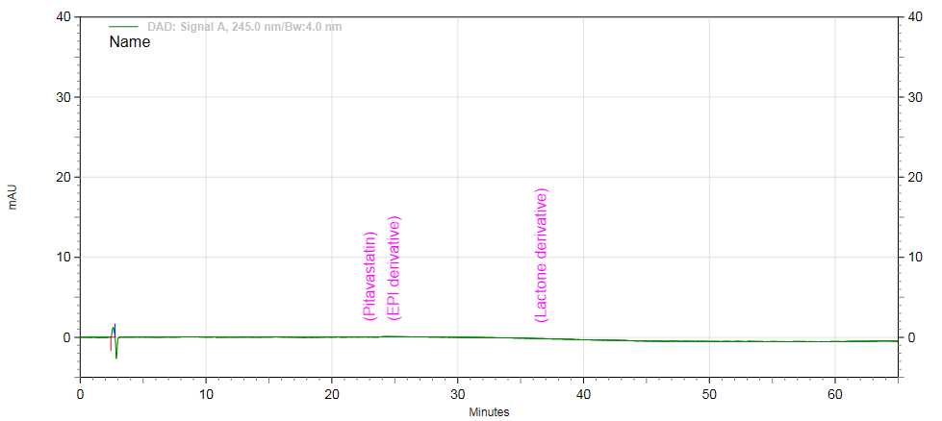
감도 용액 | 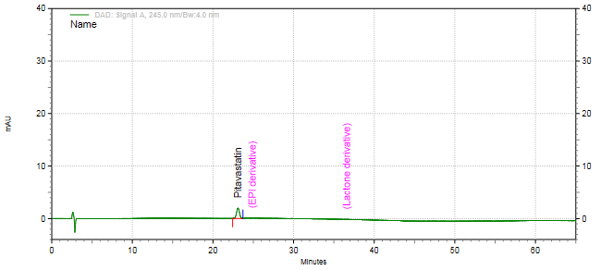
시스템  적합성  용액 | 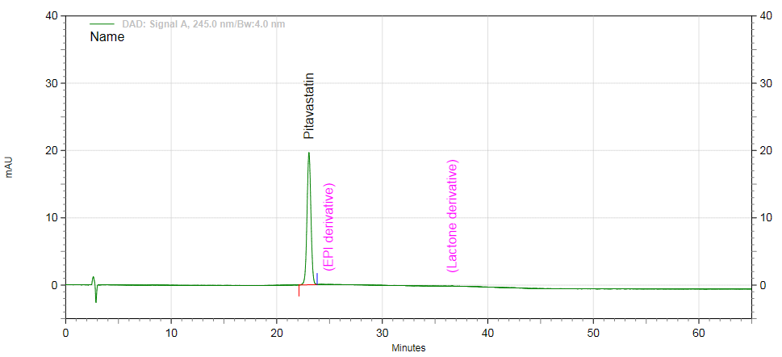
검액 | 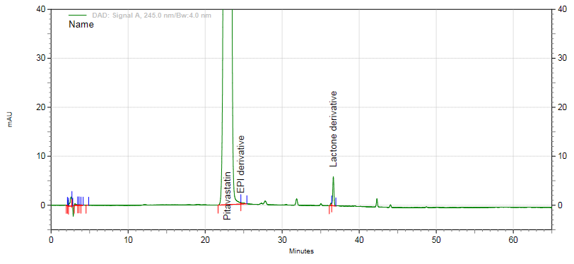

- 잔류용매
  - 시험 정보

7.1.1. 표준품
7.1.1.1. 에탄올 1차 표준품
7.1.2. 시약
시약 | 등급 | 제조처 | Cat. 번호 | 추적번호
N, N-Dimethyl form amide | ACS | Merck | 103053 | LD005
Note: 위의 표에 있는 제조처의 시약을 사용하거나 이와 동등한 grade를 사용한다.
  - 희석액 조제
    - N, N-Dimethyl form amide를 사용한다.
  - 공시험액 조제
    - 희석액 10 mL를 취하여 20 mL 헤드스페이스 바이알에 담고, 실리콘 뚜껑 또는 알루미늄 캡으로 닫는다.
  - 표준액 조제
    - 에탄올 표준품 약 1000 mg을 정밀하게 취해 50 mL의 희석액이 담겨 있는 100 mL 용량플라스크에 담아 녹인 후 희석액으로 표선하여 섞는다.
    - 위 액 10 mL를 취하여 100 mL 용량플라스크에 넣고 희석액으로 표선하여 섞는다.
    - 위 액 10 mL를 20 mL 헤드스페이스 바이알에 담고, 실리콘 뚜껑 또는 알루미늄 캡으로 닫는다.
  - 검액 조제
    - 이 약 20정을 달고 유발에 갈아 고운 가루로 한다.
Note: 검액 조제 직전에 고운 가루로 한다.
    - 검체 가루 2000 mg을 달고 20 mL 헤드스페이스 바이알에 넣는다.
    - 10 mL의 희석액을 더한 후 실리콘 뚜껑 또는 알루미늄 캡으로 닫는다.
  - 절차
    - 크로마토그래피 시스템에 따라 공시험액, 표준액(6회), 검액, 표준액(Bracketing)을 주입하여 크로마토그램을 기록하고 피크면적을 측정한다.
Note: 공시험액에서 나타나는 에탄올 피크면적 이외의 피크면적들은 무시한다.
  - 크로마토그래피 시스템
검출기 | - FID 검출기를 사용한다.
Column | - Agilent DB-624, 30 m x 0.32 mm, 1.8 µm or equivalent
Carrier gas | - Helium
Column flow rate | - 2.0 mL/min (constant flow)
Hydrogen flow | - 40.0 mL/min
Air flow | - 400 mL/min
Makeup flow | - 1.5 mL/min
Injection mode | - Split 20:1
Injection temperature | - 200 °C
Detector temperature | - 250 °C
Oven temperature program | - 처음의 오븐 온도를 40 °C로 하여 10 분간 유지하고, 20 °C/min 의 속도로 가열하여 120 °C로 한다. 도달된 온도로 2 분간 유지한다.
  - 헤드스페이스 조건
Oven temperature | 90 °C
Loop temperature | - 100 °C
Transfer Line temperature | 110 °C
Vial Equilibration time | 20 min
GC cycle time | - 25 min
Vial fill mode | Default
Loop fill mode | Default
Fill pressure | 15 psi
Loop fill time | 0.2 min
Vial pressurization | 0.2 min
Loop equilibration | 0.05 min
Injection time | - 1.5 min
  - 시스템 적합성
    - 표준액 주입에 따른 에탄올 피크면적의 상대표준편차는 15.0 % 이하이다.
  - 계산
에탄올 (ppm) = | (A_{SAM} – A_{X}) × W_{STD} × 10 × 10 × 1000000 × P
 | (A_{STD} - A_{X}) × 100 × 100 × W_{SAM} × 100

A_{STD} : 표준액의 에탄올 평균 피크면적
A_{SAM} : 검액의 에탄올 피크면적
W_{STD} : 취한 에탄올 표준품의 무게 (mg)
W_{SAM} : 취한 검체 가루의 무게 (mg)
A_{X} : 공시험액에서 얻어진 에탄올의 피크면적
P : 에탄올 표준품의 함량 (%)

